Erhvervsakademi Aarhus

Portfolio Brief, Forår 2024

**PERSONAL BRANDING**

**Navn:**

Charlotte Xenia Nørgaard

**Vejledere:**

Christina Jacobsen

Jeanne Bødker Nissen

Morten Algy Bonderup

**Link til Website:**

[**https://xeniadesigns.dk/**](https://xeniadesigns.dk/)

**Link til video:**

[**https://www.loom.com/share/03495bb0c6814e1daf2666a0d1f1fe94?src=composer**](https://www.loom.com/share/03495bb0c6814e1daf2666a0d1f1fe94?src=composer) **(videoen er også vedhæftet som fil på wiseflow)**

Indholdsfortegnelse

Målgruppe 2

Tone of Voice 3

Content – portfolioens indhold 4

Design & UI 5

Logo 8

Design af portfolioen 9

Referenceliste 11

Bilag 12

Bilag 1.1 – Link til praktiskopslag fra KnowIt 12

Bilag 1.2 – Link til praktikopslag fra LEGO 12

Bilag 1.3 – Link til praktikopslag fra Systematic 12

Bilag 2 – Link til Figma 12

Bilag 3 12

# Målgruppe

I udarbejdelsen af portfolioen har jeg løbende haft opmærksomhed på målgruppen; virksomheder som søger praktikanter med interesse for UX-research og -design samt frontend-udvikling. Overordnet set har jeg ikke rettet min portfolio mod bestemte virksomheder eller brancher – det der har været vigtig for mig i processen, har været at vise, hvem jeg er, og jeg ved, at når jeg lander en praktik, så lander jeg den, fordi jeg er den, jeg er, og ikke fordi min portfolio ligner alle de andres.

Med det sagt har jeg dog undersøgt virksomheder, som kunne have øget interesse i ansættelse efter endt praktik. Geografisk har jeg fokuseret på virksomheder lokaliseret i Aarhus, da praktik og familieliv er nødt til at kunne hænge sammen. Det skal dog nævnes, at der er også tænkt bredere, da der findes mange spændende muligheder udenfor bygrænsen.

Et par virksomheder jeg har kigget nærmere på, er blandt andet LEGO, Salling Group, Bestseller og Kampstrup. Det er ikke virksomheder, hvor jeg ser mig selv i fremtiden, og derfor er portfolioen ikke udviklet med dem for øje. Dog er jeg ikke i tvivl om, at det er virksomheder, hvor jeg kunne lære rigtig meget både personlig og fagligt.

Jeg har kigget på bureauer som KnowIt, Limbo og etal, men de ligger udenfor min comfort zone. Jeg ser ikke en fremtid for mig, hvor jeg arbejder på et bureau, men måske lige netop derfor er det steder, der er en ekstra overvejelse værd.

En ønskepraktik for mig er hos en mellemstor lokal virksomhed, som skal have produceret in house indhold. Jeg forestiller mig, at det giver en anden for mulighed for virkelig at dykke ned i en virksomhed og dens historie, og det den prøver at formidle.

Jeg har et stort ønske om en praktik hos Moesgaard Museum efter et samarbejde omkring eksamensprojektet på 2. semester, så forhåbninger hertil er naturligvis høje, men også realistiske. Jeg ved, at Moesgaard Museum i år starter et projekt op, hvor hele deres website skal gentænkes og omstruktureres, og der er virkelig lagt i ovnen til nogle fede projekter. I mine øjne er det en fantastisk mulighed for at gå i dybden med én enkelt virksomhed og forstå dennes værdier og ønsker.

Med Moesgaard i baghovedet har jeg dog nogle praktikopslag, som jeg har kigget nærmere på, og disse kan findes i *Bilag 1.1-1.3*.

# Tone of Voice

På baggrund af tankerne om målgruppe fra forrige afsnit, har jeg udarbejdet en Tone of Voice(Lund, 2021), som skal være bærende for det skriftlige indhold, som bliver præsenteret på portfolioen.

Figur 1 - Tone of voice

# Content – portfolioens indhold

I forhold til indholdet på siden, har jeg gjort mig nøje tanker om, hvad jeg ønsker at præsentere. Jeg har ikke taget noget med, som ikke har været sjovt eller spændende at udarbejde.

Det første man bliver mødt af, når man kommer ind på min portfolio, er et billede af mig, samt en tekst om, hvem jeg er, og hvad jeg står for. Ruller man lidt ned på siden, vil tre små funfacts komme til syne. Disse er implementeret for at invitere den besøgende lidt længere ind i mit univers, men uden at overdrive.

Dernæst kommer man til selv portfolioen. Her er opsat tre kort, som hver repræsenterer et tema, som jeg ønsker at præsentere for at vise alsidighed. Under Webdesign har jeg udvalgt tre projekter, som jeg er stolt af. For hvert projekt er der en beskrivelse samt mockups af projektet og et link, hvor man kan dykke dybere, hvis man skulle have lyst til det. Konceptet er meget det samme, for både Logodesign og Illustrationer, hvor billeder af processen eller endelige resultater er sat i stedet for mockups. Når man klikker på et af de tre temaer, bliver præsentationen vist i et pop-op, så brugeren undgår at skulle navigere frem og tilbage mellem forside og undersider.

Efterfølgende er der en præsentation af de arbejdsområder jeg kan dække samt de programmer, jeg bruger i mit virke som multimediedesigner. Her fortæller jeg om forskellige aspekter af multimediedesign, og hvad jeg er optaget af.

Herefter følger mit CV, hvor den besøgende vil få et indblik i, hvilken rejse jeg har været på for at nå til hvor jeg er i dag, og hvad jeg har med i rygsækken.

# Design & UI

Allerede før projektet startede, var jeg i gang med at udarbejde ideer til, hvordan jeg ønskede, at min portfolio skulle se ud, og jeg var faktisk langt inde i processen, se *Figur 2*, da jeg pludselig valgte at skifte spor. Jeg synes, at udtrykket var kedeligt, og jeg var generelt ikke tilfreds med den igangværende proces. Derfor sadlede jeg om og startede forfra.

Figur 2 - Første proces

Jeg dykkede ned i de formodede designtrends for 2024 (Codex Community, 2023) og blev især fanget af bentogrid, som tager konceptet med de opdelte bentobokse og bruger det i webdesign. Derudover havde jeg et ønske om at arbejde med dark mode(BrandSwift, 2023), for på den måde at få min portfolio til forhåbentlig at stå lidt ud fra mængden. Dark mode og gradient var også elementer i den først idé jeg arbejde med, og jeg havde en god følelse af, at kunne kombinere disse med bentogrid og arbejdede derfor videre med dette.

Jeg fik udarbejdet et nyt digitalt moodboard, se *Figur 3,* kigget på farver og fonte, og efterfølgende udviklet et styletile(Staffpublished, 2014), se *Figur 4*. Disse to har været fundamentet for den videre udvikling af portfolioen.

Figur 3 - Moodboard

Figur 4 - Styletile

# Logo

Til portfolioen er der også udarbejdet et logo. Jeg havde et ønske om et design, hvor jeg flettede bogstaverne i mit navn sammen, se udpluk i *Figur 5*, men jeg fandt aldrig et resultat, jeg blev tilfreds med, og derfor arbejde jeg videre med andre ideer.

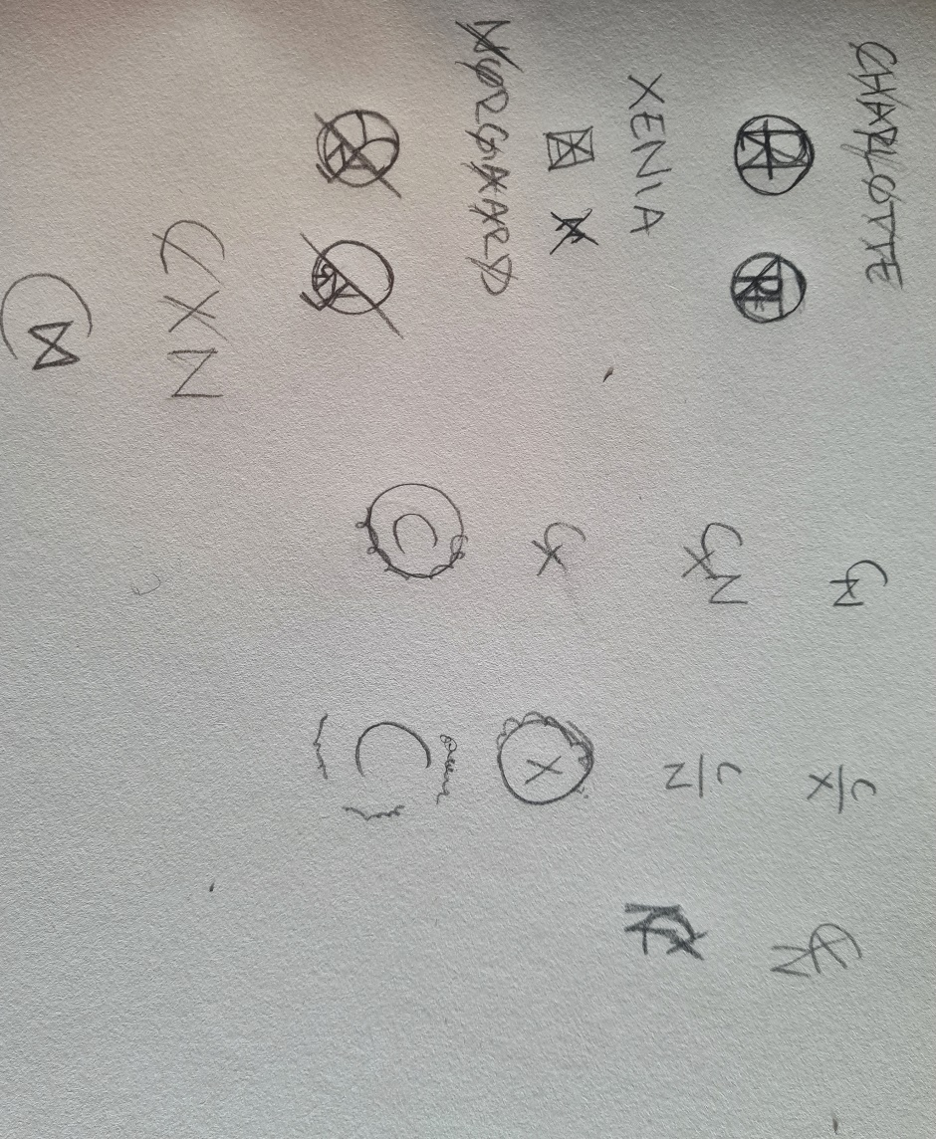

Figur 5 - Logoskitser

I min research for nye ideer faldt jeg over flora-temaet. I den forbindelse fald jeg over konceptet ”fødselsblomst”. Her konstaterede jeg, at blomsten for august, min fødselsdagsmåned, er gladiolus(Clark, 2023). Med den viden begyndte jeg at tegne gladiolus i Adobe Illustrator, se *Figur 6*, hvor jeg efter flere iterationer fandt det endelige design.

Figur 6 - Logoprocess i Adobe Illustrator

Jeg synes, at resultatet blev godt, men jeg ved også, at det ikke er et logo jeg kommer til at beholde. For nu kan det bruges, og så må jeg se på at rebrande mig selv senere med et logo, som er mere mig.

# Design af portfolioen

Designprocessen startede med en skitseringsfase, se Figur 7-10, hvor jeg gennemgik det indhold jeg gerne ville have med. Løbende blev der lavet til og fravalg på baggrund af relevans. Jeg havde en idé om flere undersider, hvor jeg blandt havde en hel side dedikeret til, hvem jeg er, hvor jeg kommer fra, og hvor jeg er nu, men der er ingen virksomheder der behov for eller tid til at læse hele min historie, og derfor blev den kasseret.

Figur 7 -Skitsefase

Figur 8 - Skitsefase

Figur 9 - Skitsefase

Figur 10 - Skitsefase

Som nævnt tidligere endte jeg med at skifte retning et stykke inde i processen, hvor jeg gik direkte på mockups, se figur *11* eller *Bilag 2*. Jeg var nødt til at undgå at bruge for meget tid, da jeg ellers ville få problemer med at nå i mål.

Figur 11 - Mockups

Gennem processen med mockups var jeg samtidig opmærksom på det responsive design, og designet blev derfor smidigt og fleksibelt. I programeringsfasen havde jeg også et konstant øje på det responsive og kunne tjekke designet ud på forskellige enheder, se *Bilag 3*.

# Referenceliste

BrandSwift, 2023. *Top 8 Web Design Trends In 2024*. [online] BrandSwift. Tilgængelig hos: <https://www.brandswift.com.my/top-web-design-trends/> [Set 26 feb. 2024].

Clark, Amelia, 2023. Gladiolus Flower Meaning, Symbolism, Strength And Colors (au). *Lotusmagus*. Tilgængelig hos: <https://lotusmagus.com/gladiolus-flower-meaning/> [Set 26 feb. 2024].

Codex Community, 2023. Top 2024 Web Design Trends. [Video] Tilgængelig hos: <https://www.youtube.com/watch?v=qthkkHPNAYQ> [Set 26 feb. 2024].

Lund, Alexander Højfeldt, 2021. *Tone of voice: Tag dit content til nye højder med denne guide*. [online] Tilgængelig hos: <https://www.brandmovers.dk/blog/tone-of-voice> [Set 26 feb. 2024].

Staffpublished, Creative Bloq, 2014. *The web designer’s guide to style tiles*. [online] Creative Bloq. Tilgængelig hos: <https://www.creativebloq.com/web-design/style-tiles-4132333> [Set 26 feb. 2024].

# Bilag

## Bilag 1.1 – Link til praktiskopslag fra KnowIt

<https://www.knowit.dk/karriere/>

## Bilag 1.2 – Link til praktikopslag fra LEGO

<https://www.linkedin.com/jobs/view/3706336016/?eBP=CwEAAAGN5beDZFqXv2K7tHAoxIU1eiTQTc4fz5y_HhmBdu5rBObOHMj15RkHhGnK3DbZGvOn2BtYF-ImJUK3tbwXvb_VB7-p5u8pyWlsYl-pW1SbVBPrT---E8Q2NwW7TjoeCyGc09RytvauI2B_ji1YAcehWZeLYNzn1WSbWpfGPj4nVZQgyJj5P076cEarvroWIncZKjPv-tC2Ot60e6m1pKlPIUbn562JlP7CbVOn501diYoInJmHfz7zsJxmV0Rimep8ZHF-dOxtE6ru9VFB832MtS9bX1SFns1E7QGcvebFtxOgiU53Nsi7XfvcMfTJ_j3Px-0_FfMJ6jeV9UXO6NpNI-sMpiDT3cHM2cPB3vB1OwPeXGYUz0ho78Zijzn8QONzqO0F__vOEwrsq_21yZ7s2mUrdkFk&refId=hixuydEGo%2B%2BWD1Cv28dWbw%3D%3D&trackingId=7E%2B5lp3yUoVW3P8RiD1NIg%3D%3D&trk=flagship3_search_srp_jobs>

## Bilag 1.3 – Link til praktikopslag fra Systematic

<https://www.linkedin.com/jobs/view/3818118296/?eBP=CwEAAAGN5beDZZ0ANToZY5xZNzhh2r_Ga6ry0PEkGYsgEJ5-iyisN5fg8JbCHdh8aN8WfkMD2QULpmIvrJBoPQUvj0ZWgLVcDpsMECPvmRpy6nds3DZO0beobiL3PecEqDAAxVQhj4ew26PHqLgIyedFl3HdT0aT0MBAb58PlS3fDa90dJG6J_sm8QDaVVew1kBm_FLyrjuEGQZRVnrvk3UBb7hkjXrQtjk67_j1PvMW51drbiLove-oDTTl5oEymCk9sEmt1prkpZvThr_swQRz5lYHJ5B6H3rByT8BhKupwEqCl1zcoA1v1ECi3RTkEXmnjg34YecNBGzEgF0VNU8SHe1lNh1Bg7U1wp92tEeJaqfgrBdtIeRHpStxQHc6mZ7LU-TZbFiA4_iNDHBVy9EoMPVlToCVJ_kR&refId=hixuydEGo%2B%2BWD1Cv28dWbw%3D%3D&trackingId=NVlQ54LKsaueZ7JVHcE%2Fpw%3D%3D&trk=flagship3_search_srp_jobs>

## Bilag 2 – Link til Figma

<https://www.figma.com/file/zIXNnRTWsuqCyEdJVp5Fn3/Portfolio?type=design&node-id=46%3A2&mode=design&t=R00xDBAMHlx2sVBd-1>

## Bilag 3

<https://app.blisk.io/screenrecords/shared/f9ebda05-a527-47ec-a4f9-bd9d707c1bcf>